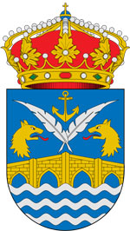

CONCELLO DE PONTECESO

COMPETICIÓNS MUNICIPAIS EN IDADE ESCOLAR
SÁBADO, 27 DE XANEIRO

LIGAS DE BALONCESTO

Pavillón municipal de Ponteceso

HORA | CATEGORÍA | ENCONTRO
12:30 | ALEVÍN | EDM Ponteceso - Escolas Basquet-Xiria

